泸县胡志伟名师工作室第六次集中培训活动

——在科学实践活动中培养学生的劳动素养

工作单位：泸县兆雅镇明德小学

姓 名： 陈 静

2022年 6 月 17 日
目录

一、新课标下的劳动素养 1

二、劳动素养在科学实践活动中的体现 1

（一）植物方面 1
1. 植物知识知多少实践活动 1
2.人家的花儿为什么这样红——探索三角梅开花的条件实践活动 7

（二）食物方面：生熟食物 健康饮用 12

（三）人文方面：走进新溪古街 感受家乡文化 16

（四）科学技术方面：探索光影之谜 19
1.实验探索光影之谜 19
2.创新制作探索光影之谜 20
3.编程探索光影之谜 21

三、 努力方向 22

泸县胡志伟名师工作室第六次集中培训活动

——在科学实践活动中培养学生的劳动素养

一、新课标下的劳动素养
在新课程标准下，劳动课程要培养的核心素养，即劳动素养，主要是指学生在学习与劳动实践过程中逐步形成的适应个人终身发展和社会发展需要的正确
价值观、必备品格和关键能力，是劳动课程育人价值的集中体现，主要包括劳动观念、劳动能力、劳动习惯和品质、劳动精神。
- 劳动素养在科学实践活动中的体现
劳动素养在科学实践活动中的体现主要从植物、食物、人文和科学技术这四
分方面来介绍。
- 植物方面
- 植物知识知多少实践活动
同学们在学习老教科版三年级下册《科学》第一单元《植物》的知识后，开展以“植物知识知多少” 这一主题的调查实践活动。
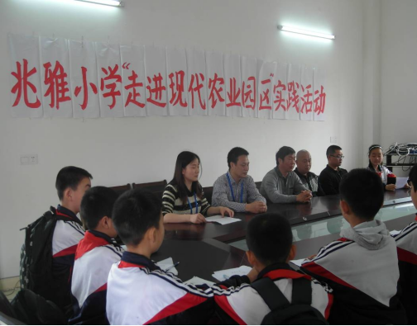 | 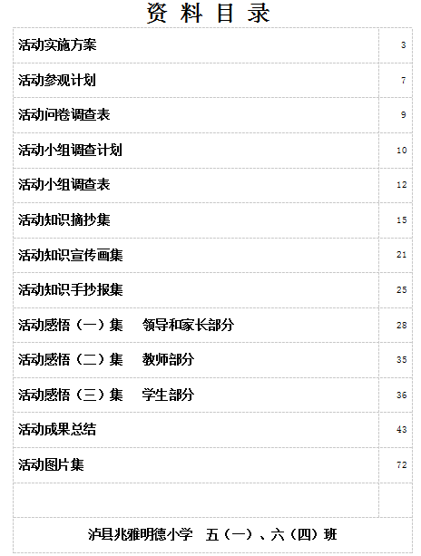

以往的调查表都是由老师设计好，然后发放到我们手中使用，在这次的活动中，为了开发同学们的创新能力，老师提议让同学们自己设计调查问卷，在设计时，可将调查表设计成自己喜欢的格式，在制作的过程中，同学们的兴致很高，每个人都有了参与的机会，接着同学们又交流了调查的具体问题，并变成书面形式，交给被调查者进行问答。

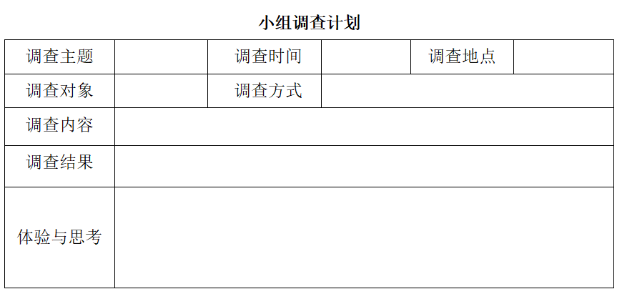 | 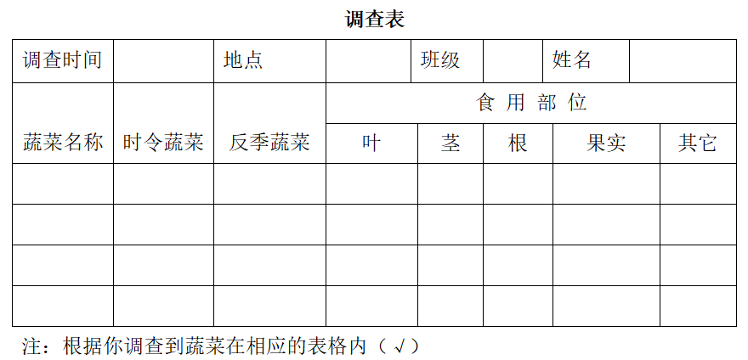
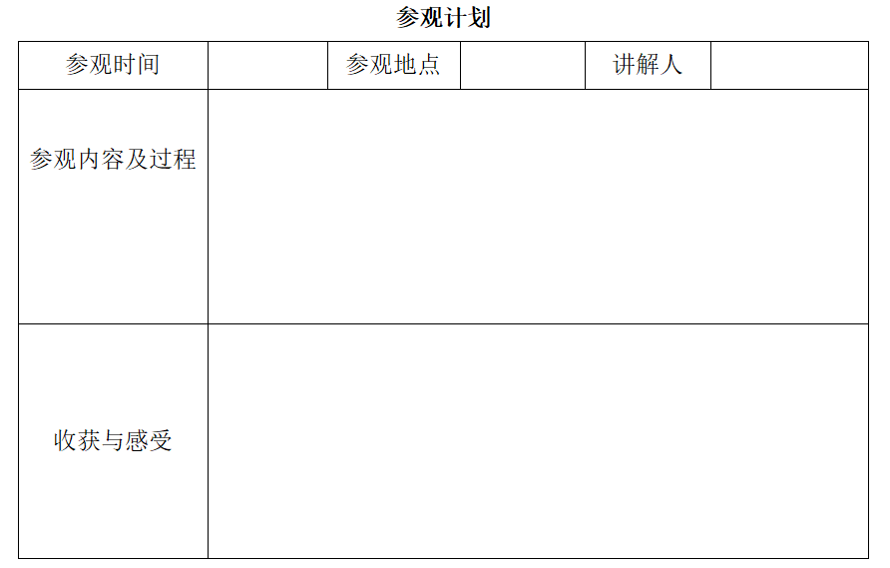 | 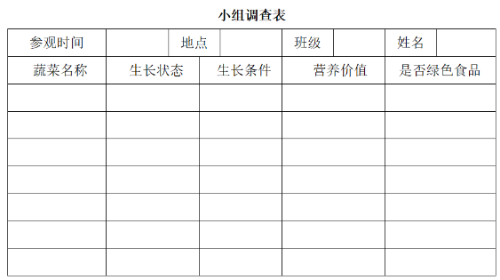
参观不同种类的塑料温棚。要求每个小组都要做好充分的准备：有访谈计划、照相机、摄像机、分工到人。每个小组都带着目标、任务、主题而去，肯定会有不一样的收获。
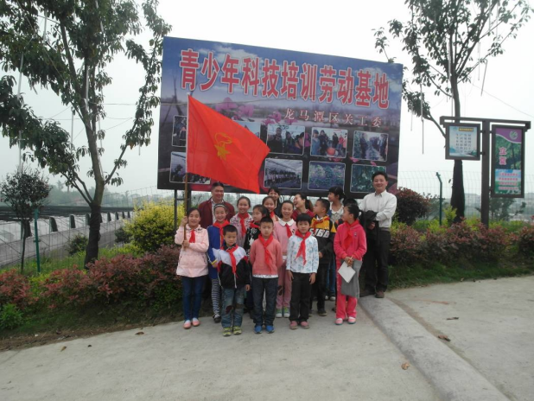 | 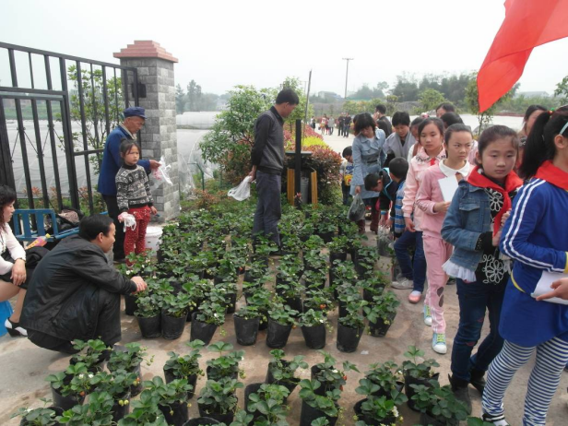
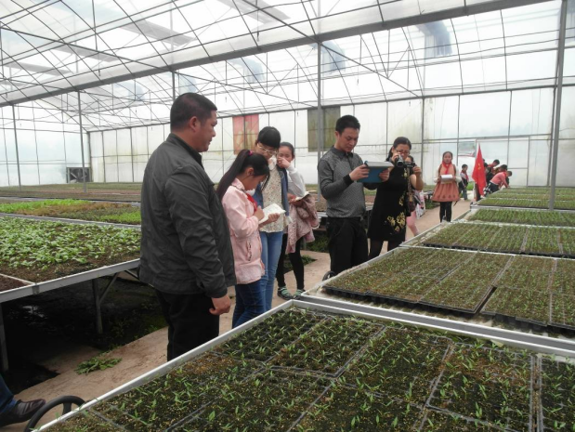 | 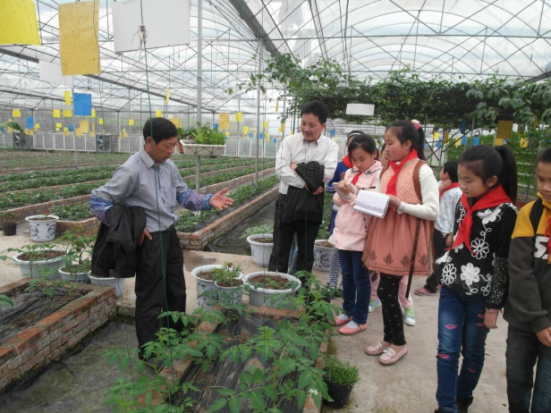
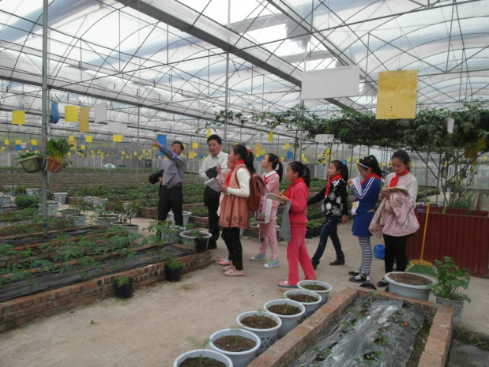 | 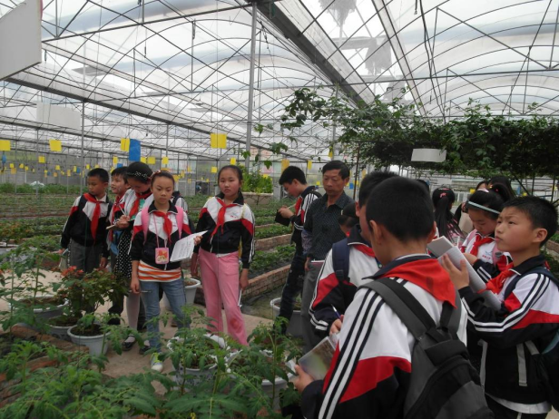
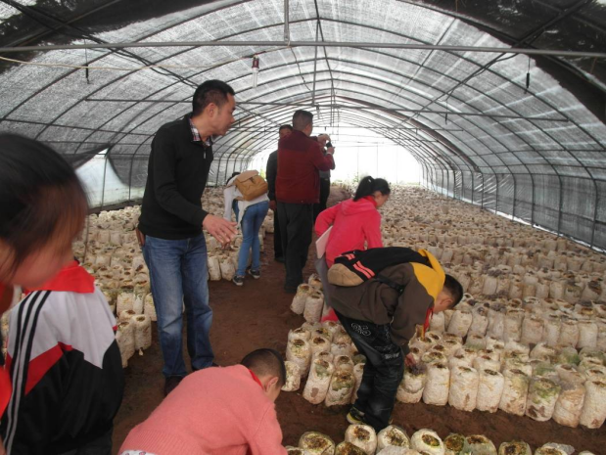 | 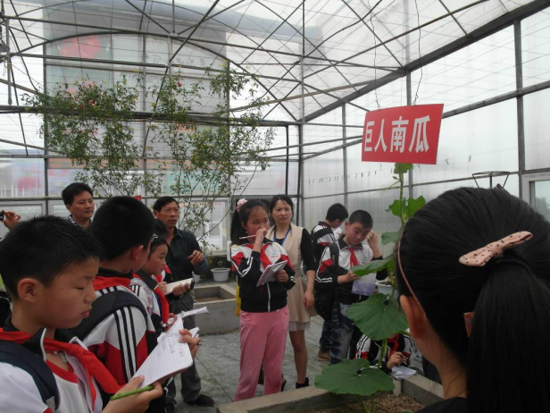
整理资料。对调查到的资料进行及时整理分类，并结合网上查找的信息，对资料进行归纳编辑成册。
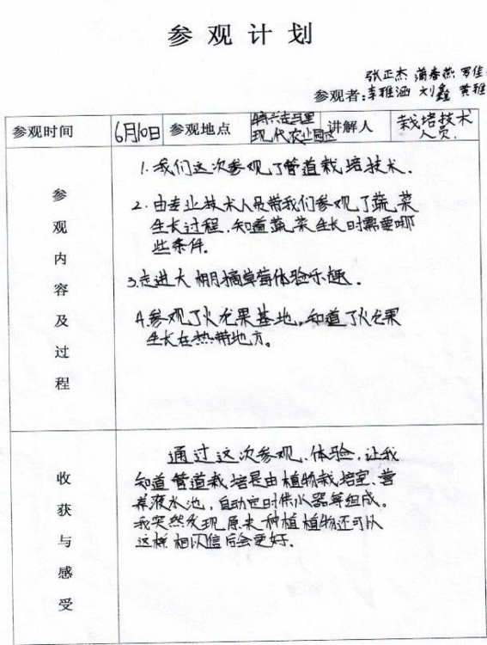 | 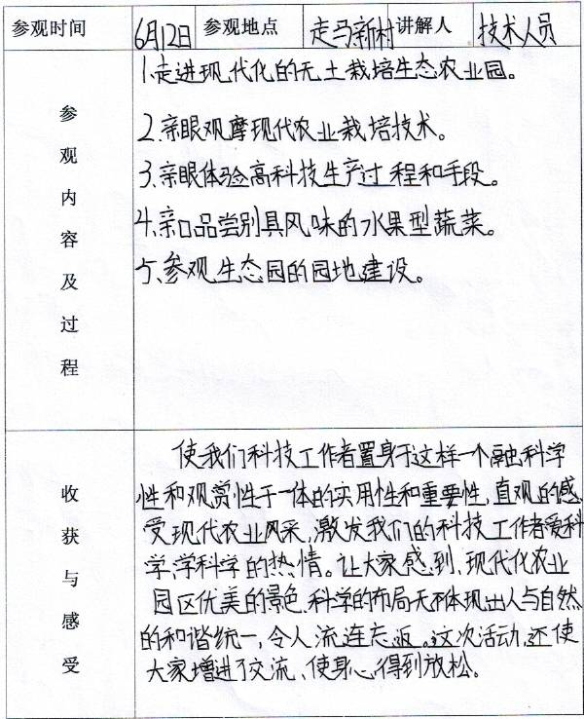
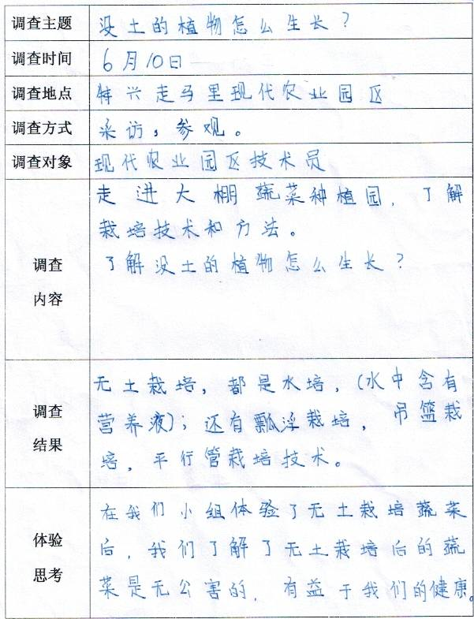 | 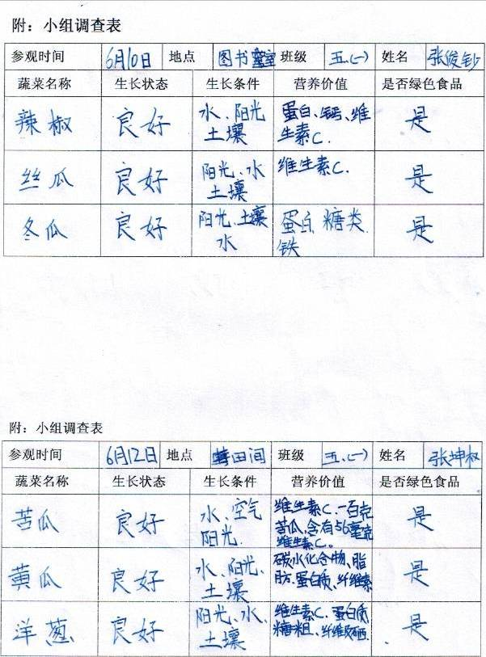
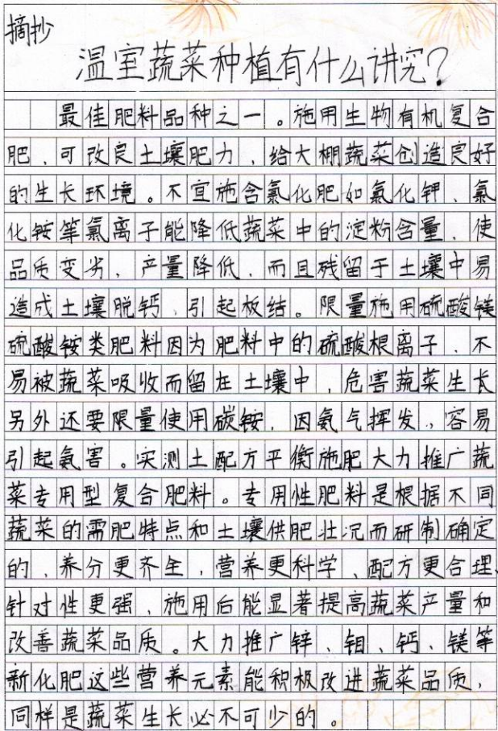 | 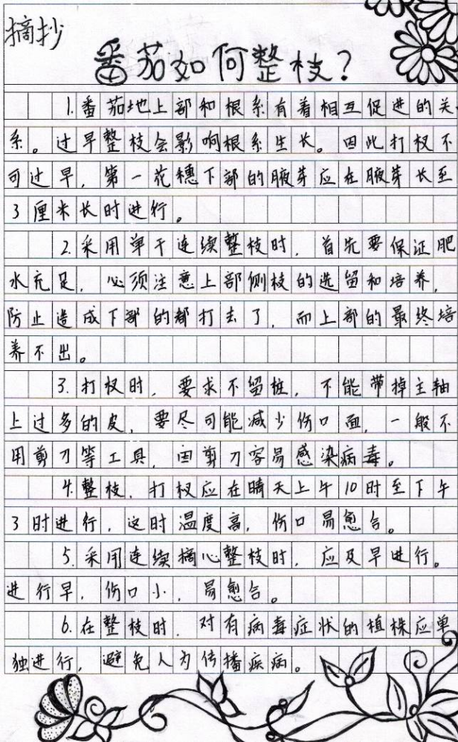
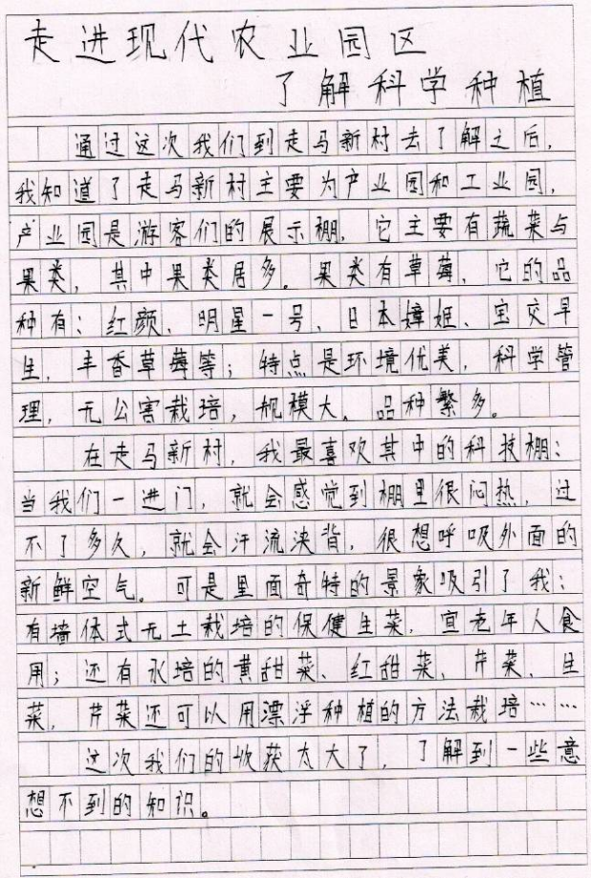 | 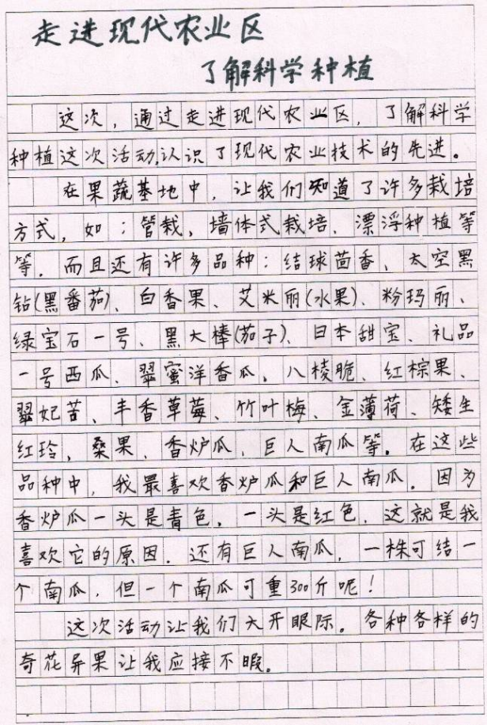
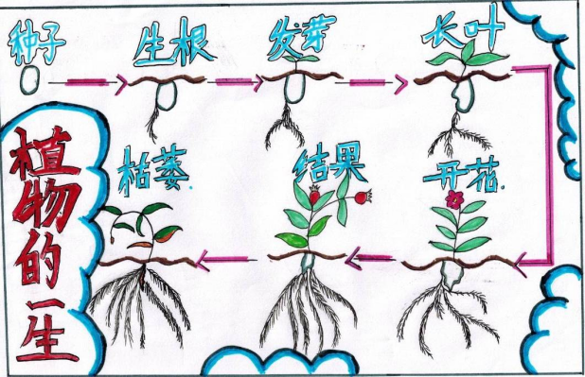 | 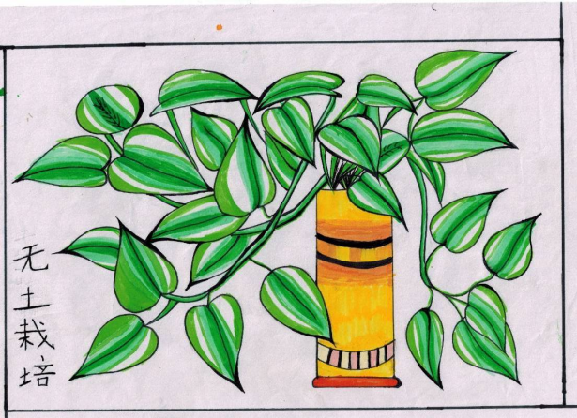
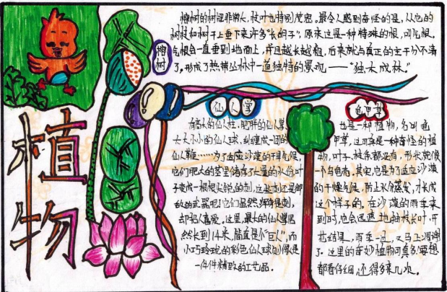 | 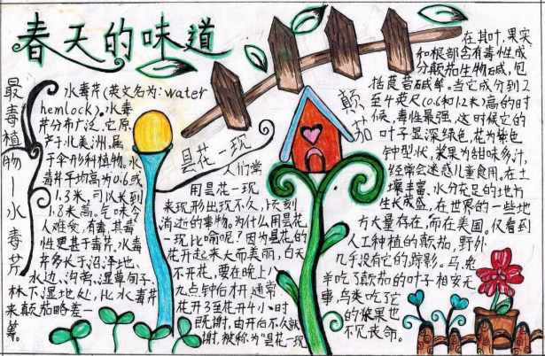

参观活动后，同学们自己种植了一些植物，并开了主题班会，对本次实践活动进行总结，谈谈收获，家长也对本次活动给予了高度评价。
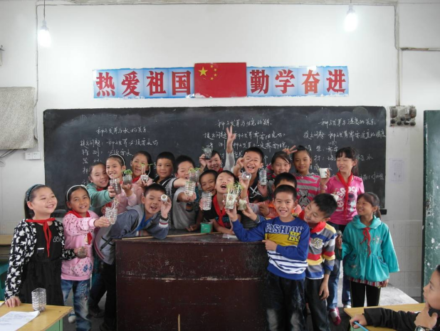 | 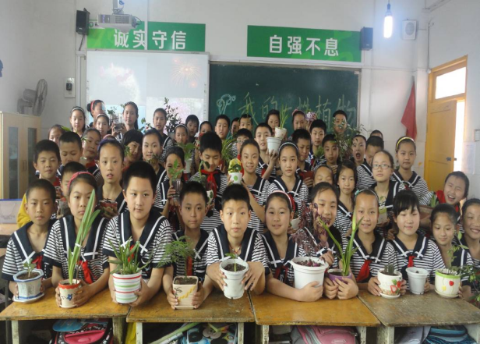
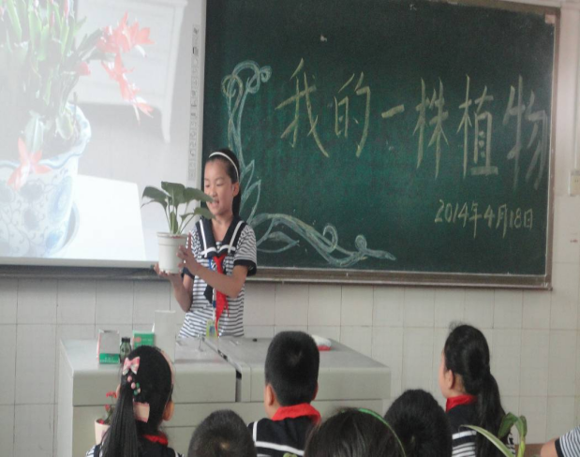 | 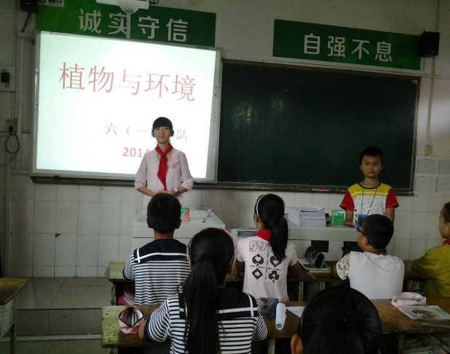
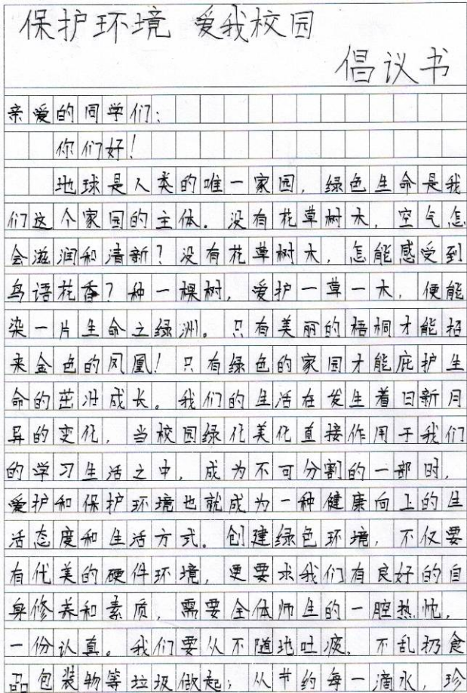 | 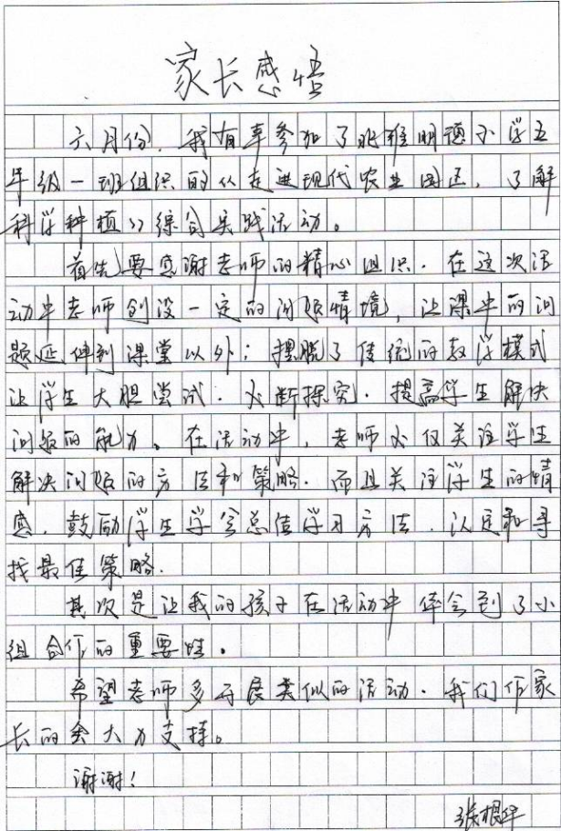

此实践活动受到了《泸州晚报》的报道，报道中充分肯定了本实践活动培养了学生的劳动素养。
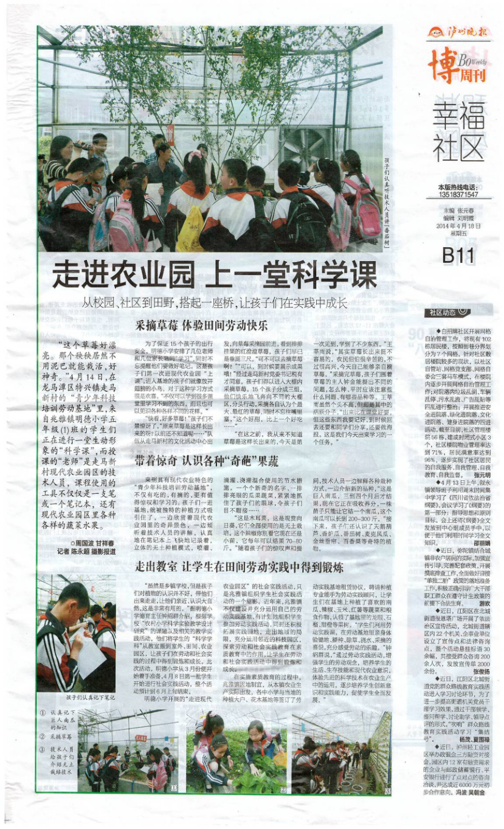

2.人家的花儿为什么这样红——探索三角梅开花的条件实践活动
兆雅的人们很喜欢栽种三角梅, 在道路旁、栏杆边、阳台上、花坛里到处都可见三角梅的影子。三角梅一般在4——11月开花，开花时间长达4个多月，现在正是三角梅开花的时节，到处都能看到一簇簇、一团团争相开放的三角梅，有红的、紫的，煞是好看。但有的三角梅却并未在开花的时节去展示出自己的美，它们有的只开了零碎的几多花，有的甚至不开花，这到底是为什么呢？
针对我们发现的这一问题，同学们决定去开展“探索三角梅开花的条件”的实践活动，以此让同学们在劳动中去亲近自然,和植物交朋友，培养同学们热爱植物、热爱生活、关注环境的情感和劳动素养。
（1）探索三角梅开花的条件启动仪式
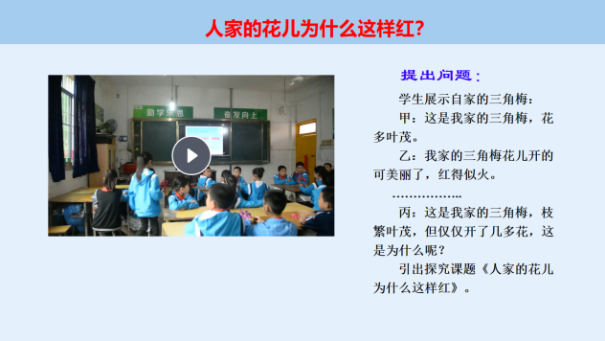 | 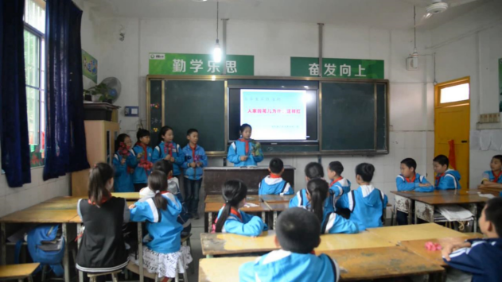
（2）问题猜测
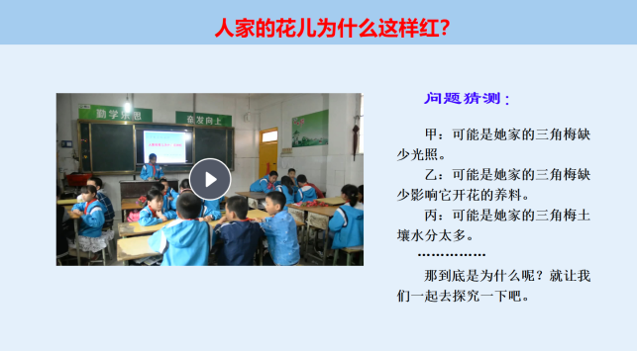 | 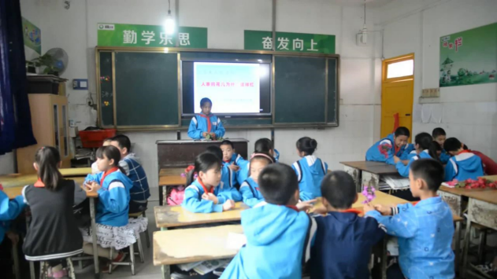

（3）制定活动计划及分组情况 | （4）调查研究
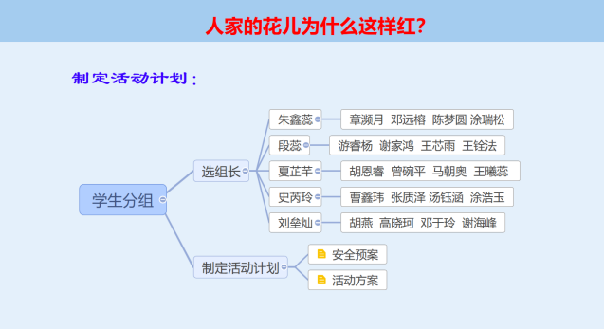 | 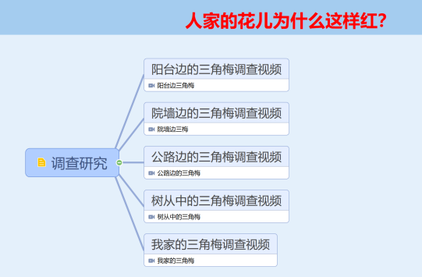
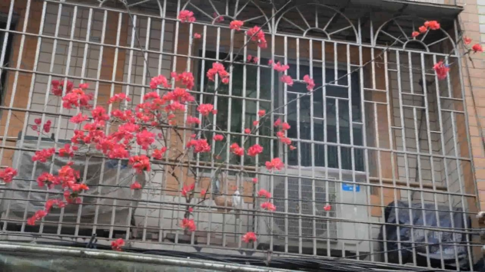 | 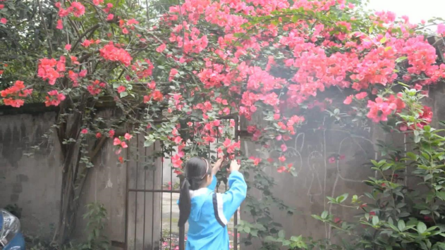
阳台边的三角梅 | 院墙边的三角梅
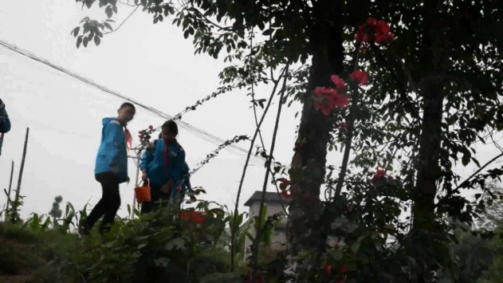 | 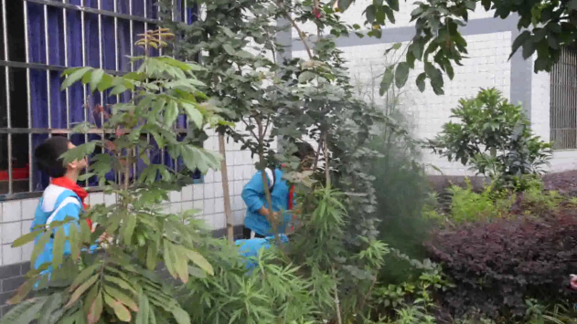
树从中的三角梅 | 我家的三角梅
- 实验论证
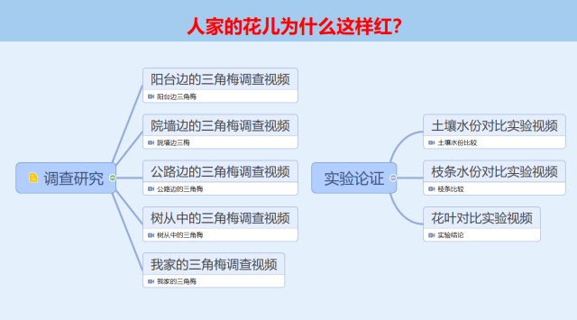 | 土壤水份对比实验视频截图  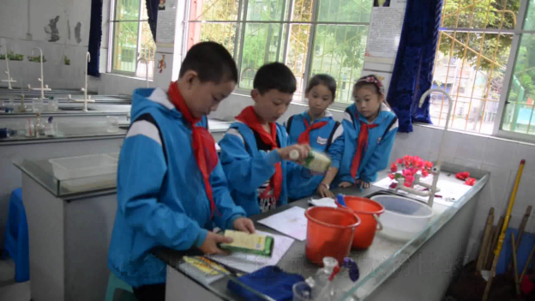
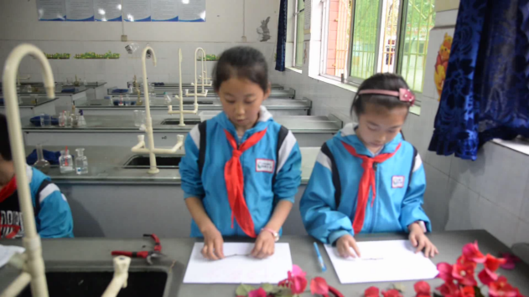 | 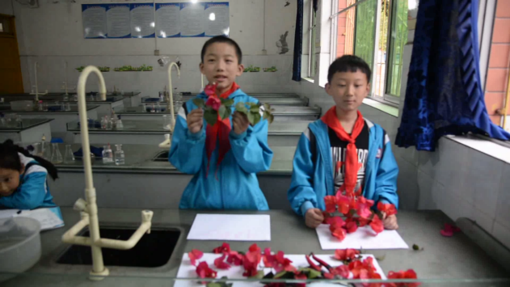
枝条对比实验视频截图 | 实验结论视频截图
（6）分析认证流程
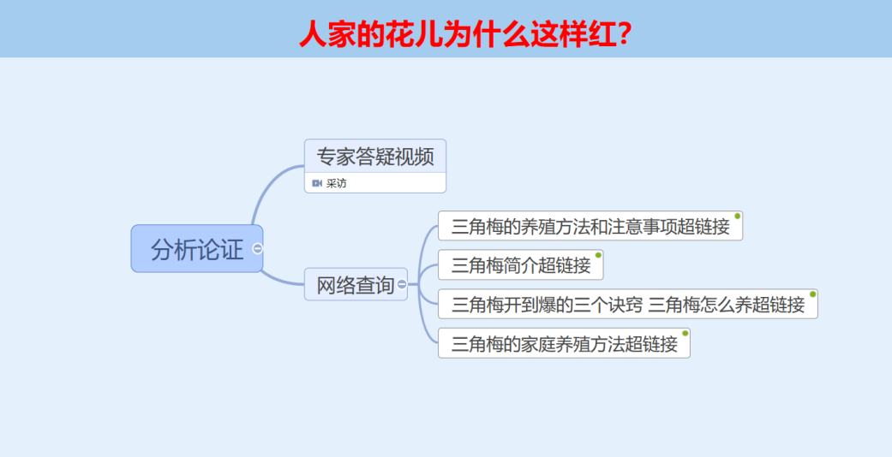
（7）专家答疑视频截图
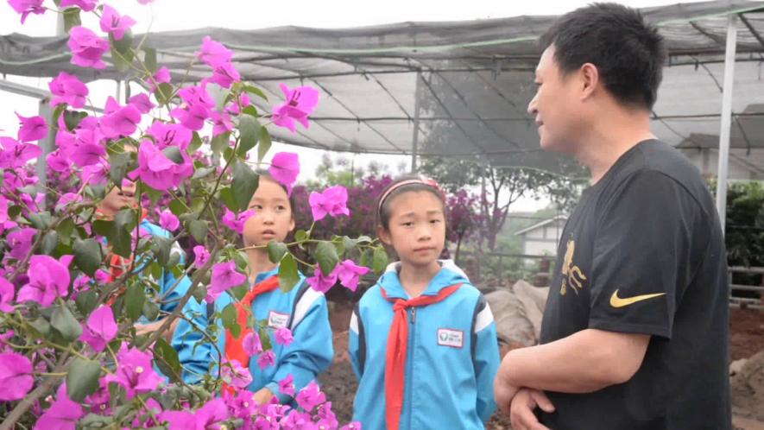
（8）三角梅的养殖方法和注意事项超链接
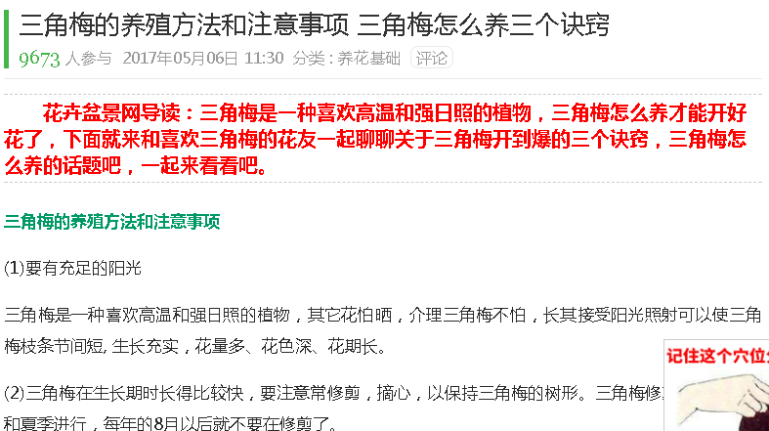 | 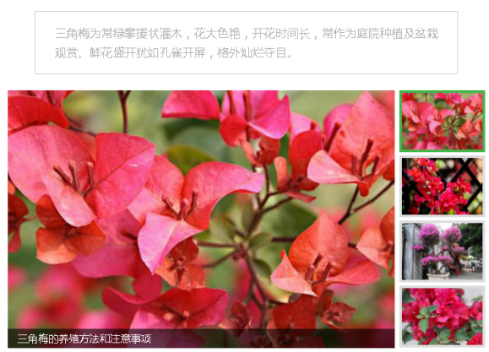
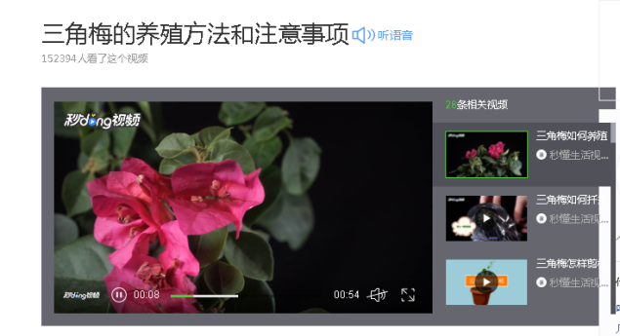 | 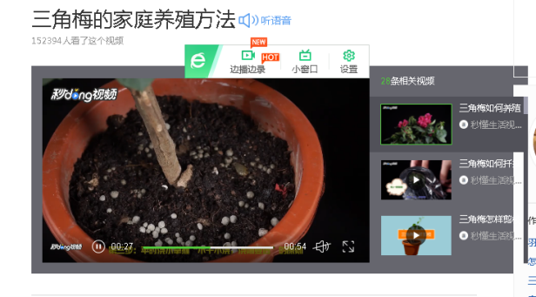
（9）交流与分享图片集
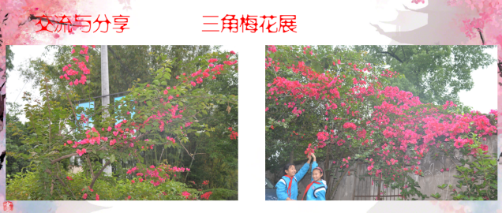 | 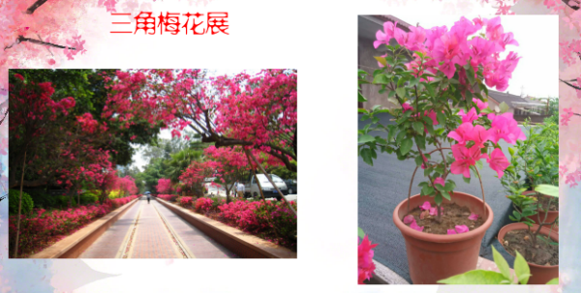
供销社院内的三角梅 | 网上三角梅走廊及盆栽
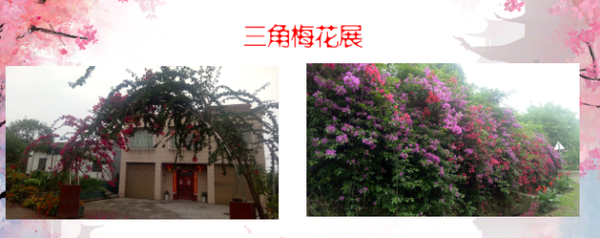 | 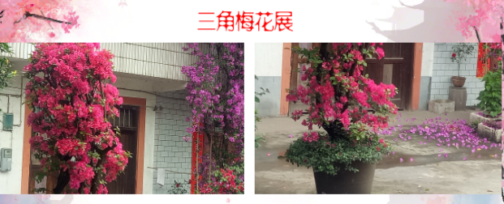
杨九到云龙公路边三角梅 | 杨九街口农家的三角梅
（10）活动体会
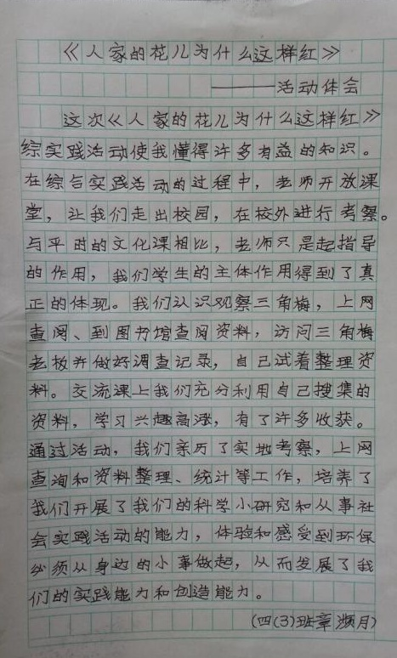 | 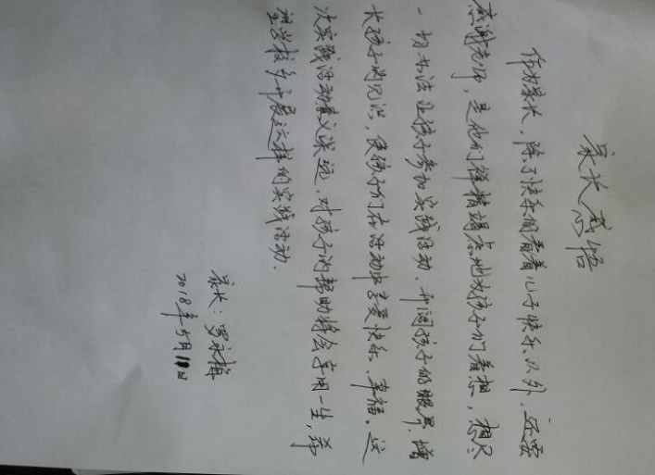
（11）观察日记
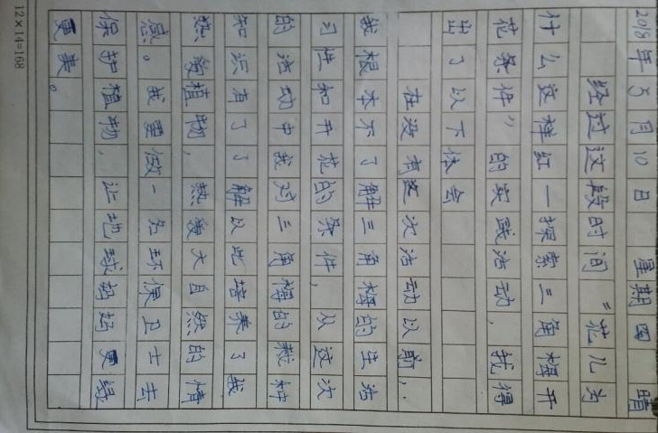 | 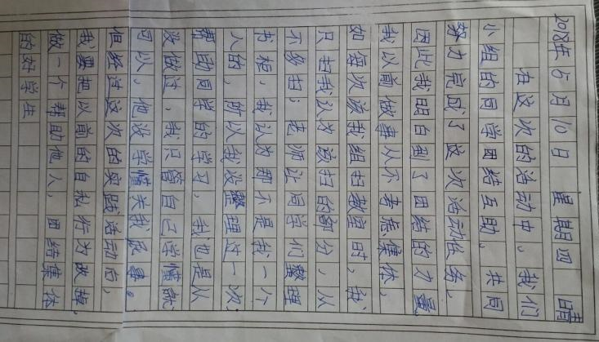
（12）交流汇报
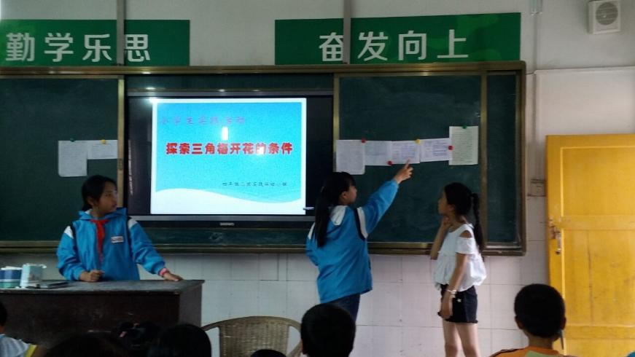
此实践活动通过学生亲自探索三角梅花儿红的原因，更新了学生的劳动观念、
锻炼了学生的劳动能力、养成了学生的劳动习惯和品质、形成了劳动精神，很好的体现了学生的劳动素养。

- 食物方面：生熟食物 健康饮用
在很多人眼里，“科学”是深奥的，似乎只是科学家们的专利。但科学来自生活，科学同样也是通俗的。小学科学教育应该引导学生通过“玩”(即探究)的方式对基础的科学原理形成感悟。身边的科学是探究活动的源头活水。每时每刻都影响着学生的学习与生活， “民以食为天”，饮食对于人们来说是多么的重要。吃什么最好，怎么才能吃得科学合理，吃出健康，生食与熟食早已成为学生们在日常饮食中常见的食用方法，但学生没有对这个问题进行研究、思考。因此，根据老教科版四年级下册《科学》第三单元第四课《生的食物和熟的食物》开展以“生、熟食物 ，健康饮用”这个主题的综合实践活动，规范小学生的饮食习惯，正确引导营养方向，了解健康生活，使孩子们健康地成长。
1.制定活动表格
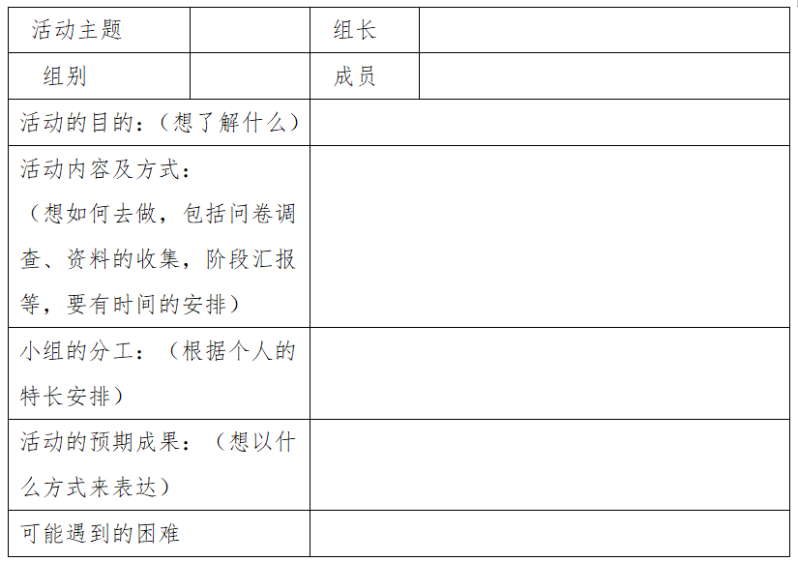 | 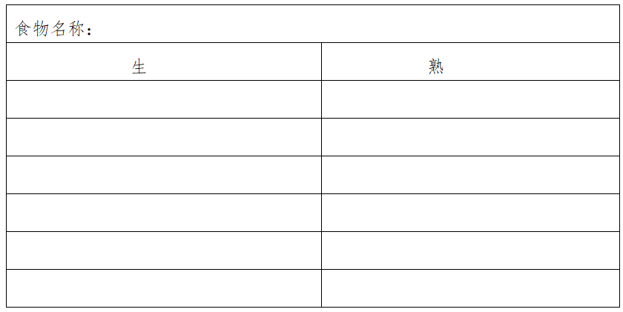
方案参考表 | 生熟食物对比记录单（第 小组）

2.市场采集食物
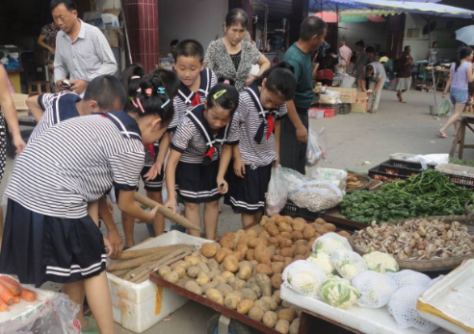 | 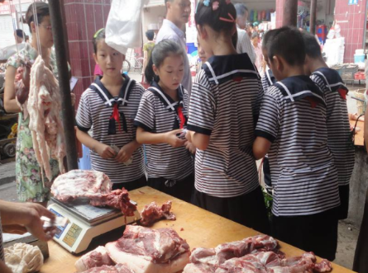
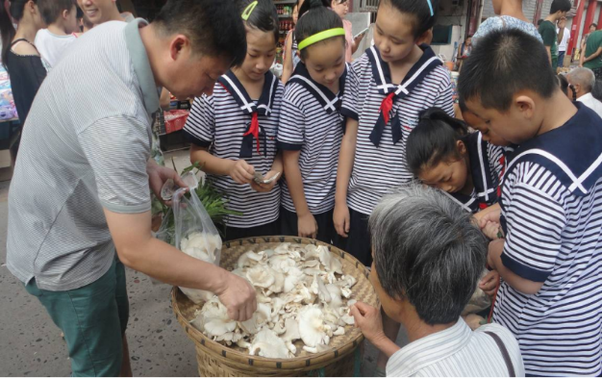 | 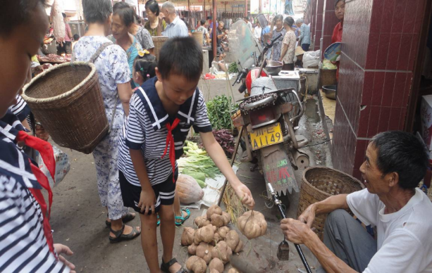
3.对食物进行分类
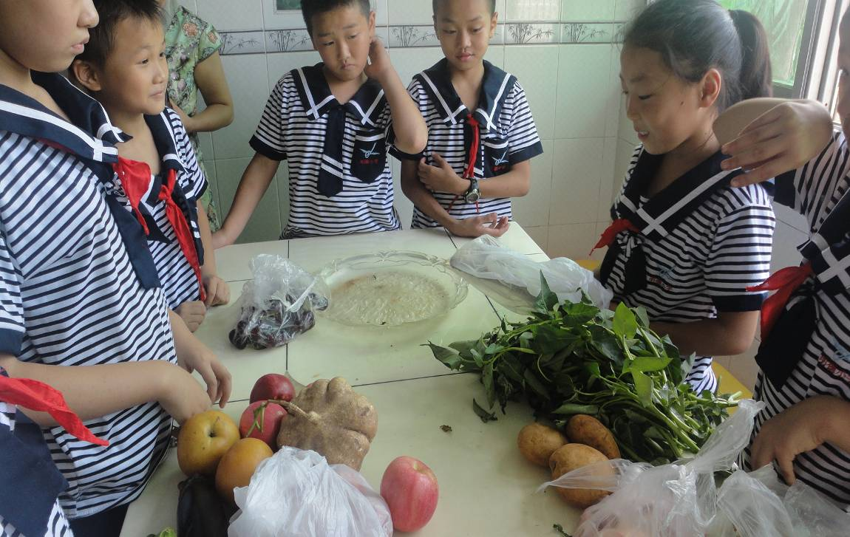
4.带着问题采访教师
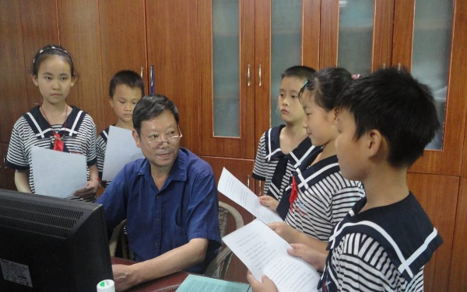 | 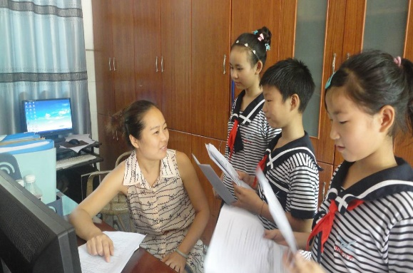
5.采访医生
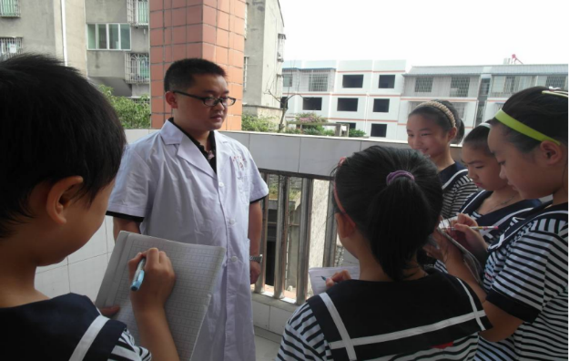 | 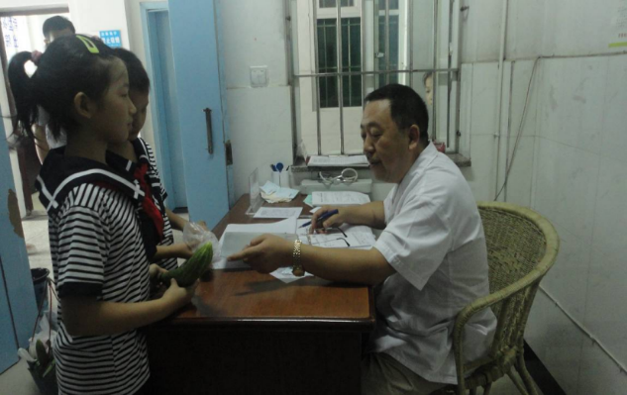
6.上网查找资料
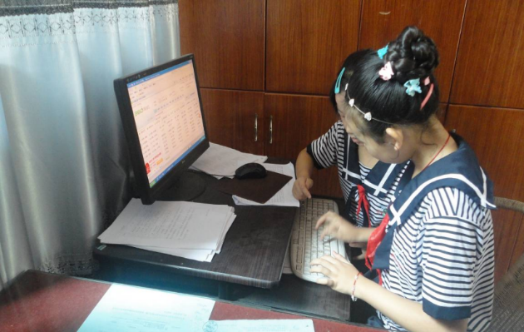 | 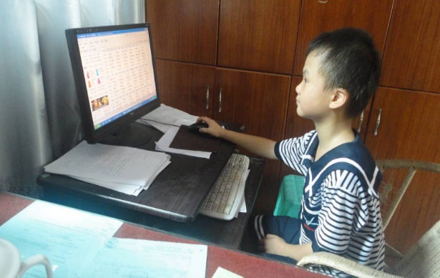
7.小组同学仔细比较生、熟食物
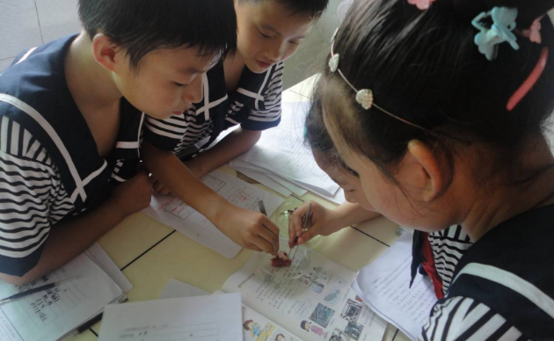 | 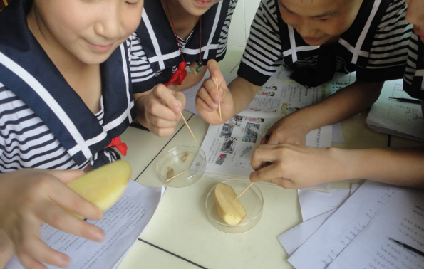
8.小组同学整理资料
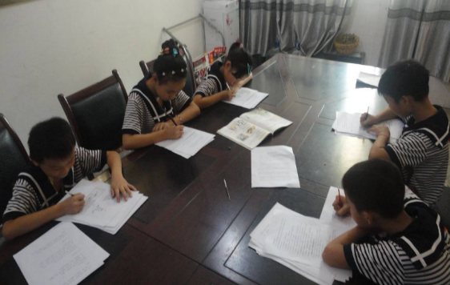 | 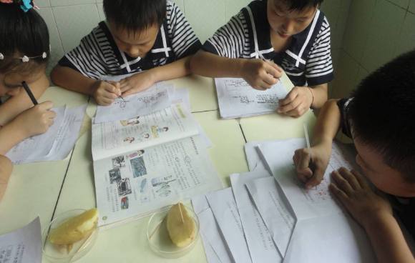
9.医生为同学们上了一堂深刻的营养课
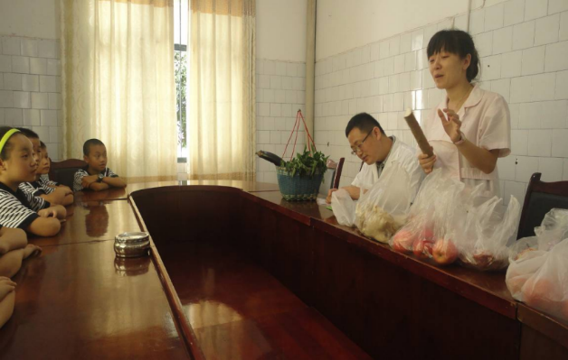 | 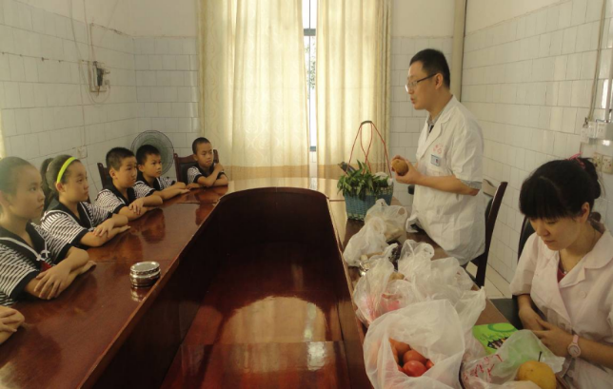
10.活动成员认真摘抄
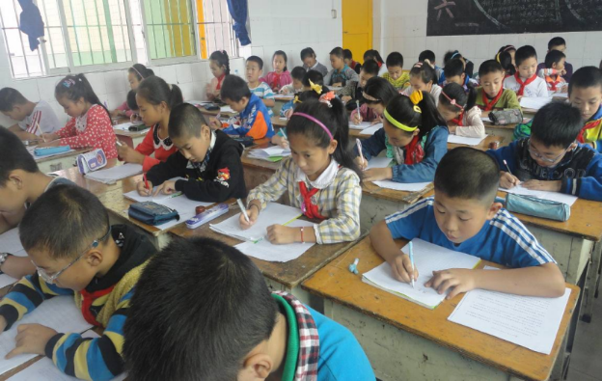 | 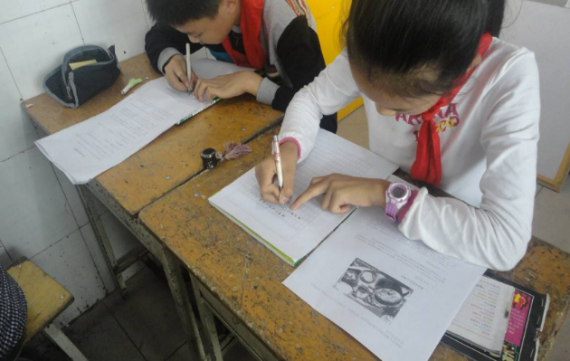
11.小组同学交流食物的食用方法
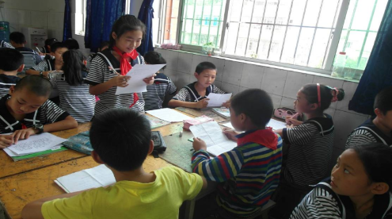 | 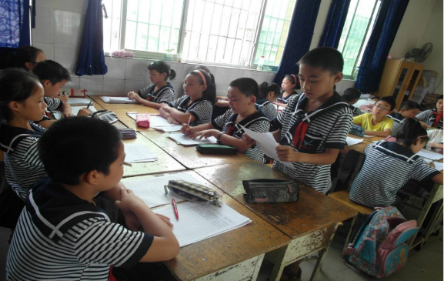
12.同学们细心绘制宣传画
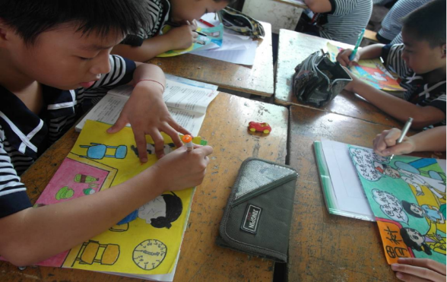 | 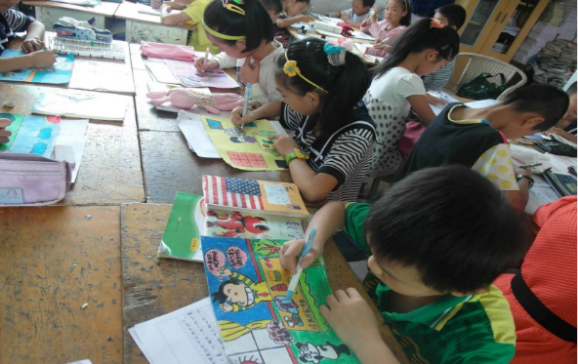
13.开展班会活动，医生深入班级宣传讲解
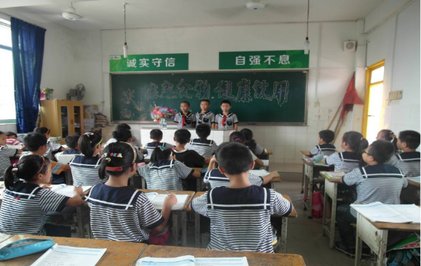 | 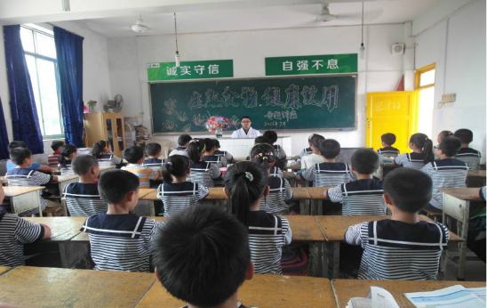
此实践活动从问题的提出、设计方案、调查研究···到最后的班会总结，每一步都是学生亲自劳动参与进来，充分体现了学生的劳动素养。

- 人文方面：走进新溪古街 感受家乡文化
新溪古街文化源远流长，具有深厚的文化底蕴，新溪地处长江之滨，古街文化以及其独特的历史、人文、艺术价傎应当受人关注。
1.准备活动
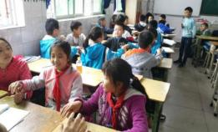 | 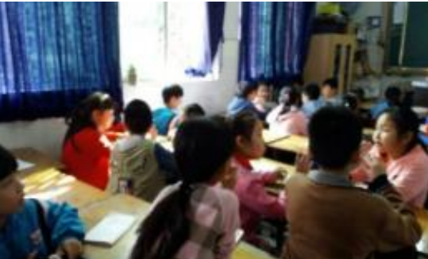
召开班会 | 各小组策划本组活动
2.慧眼看新溪
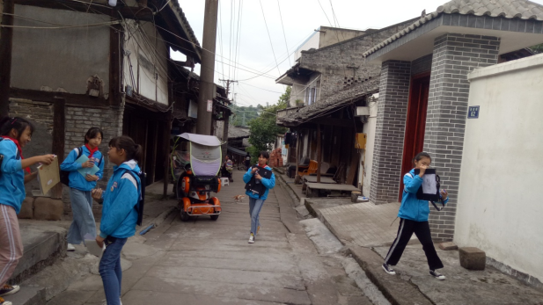 | 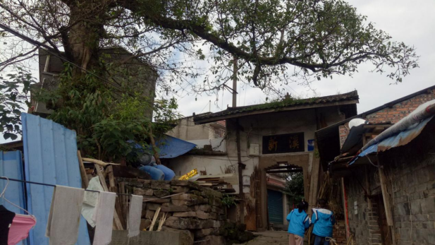
去新溪实地考察
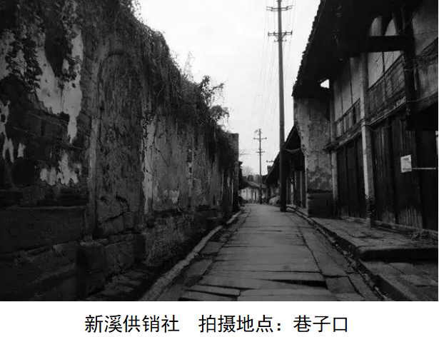 | 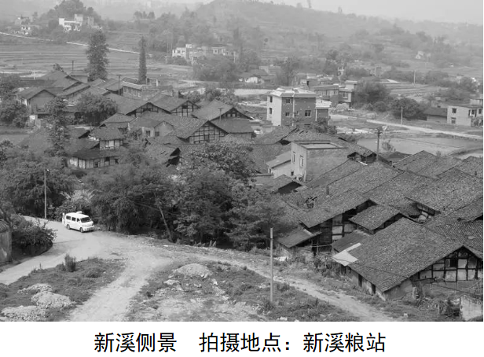
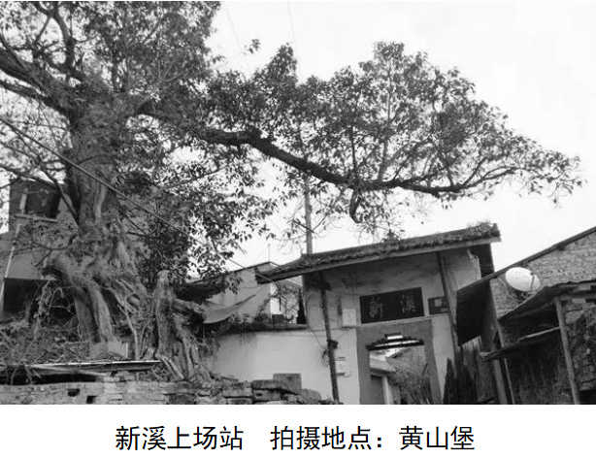 | 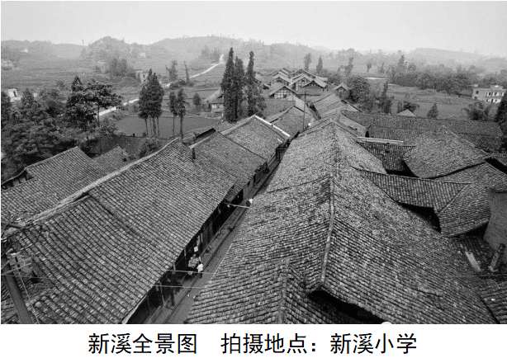
3.灵舌访新溪
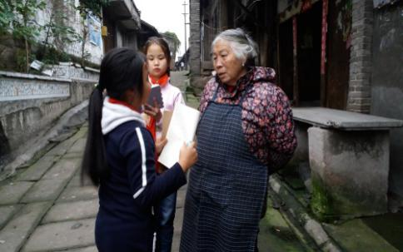 | 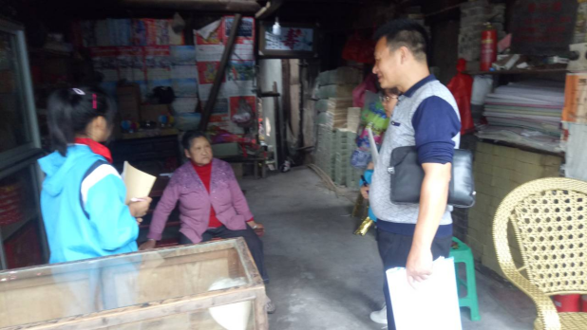
4.巧手绘新溪
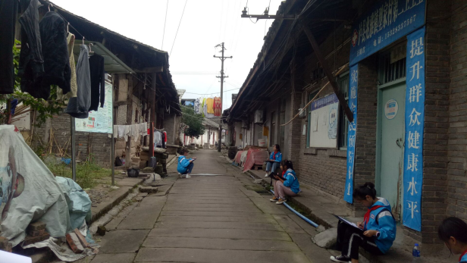 | 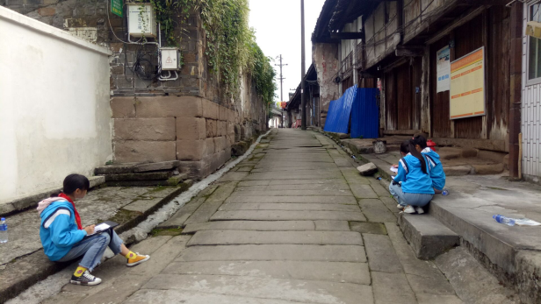
去新溪实地写生
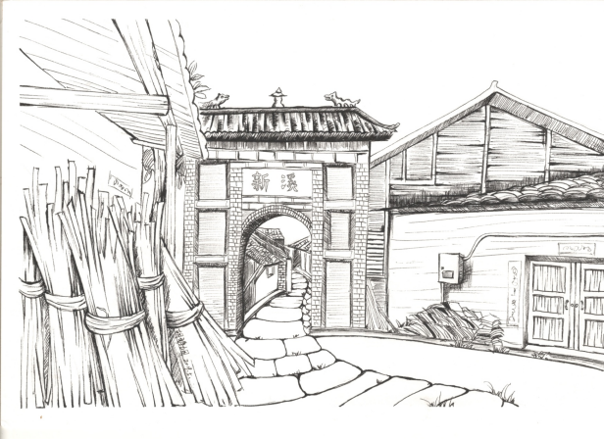 | 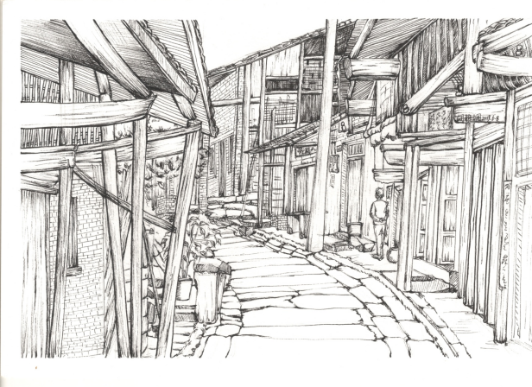
教师范画
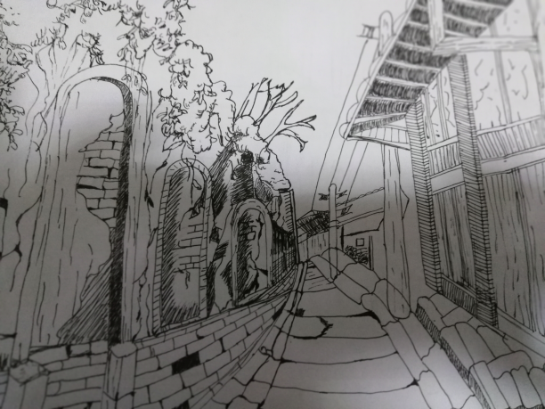 | 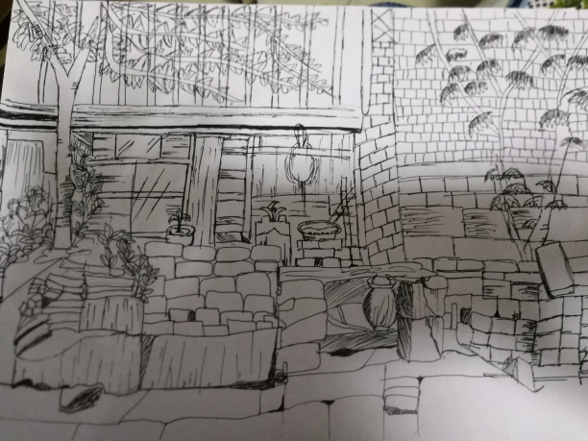
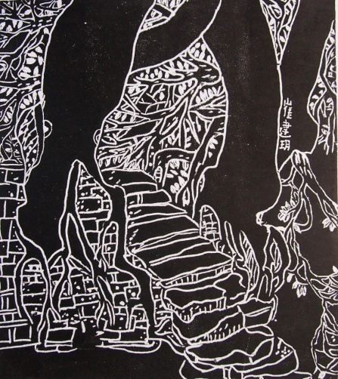 | 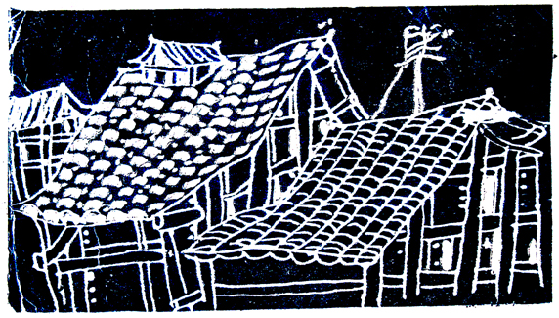
学生绘画作品
5.妙笔写新溪
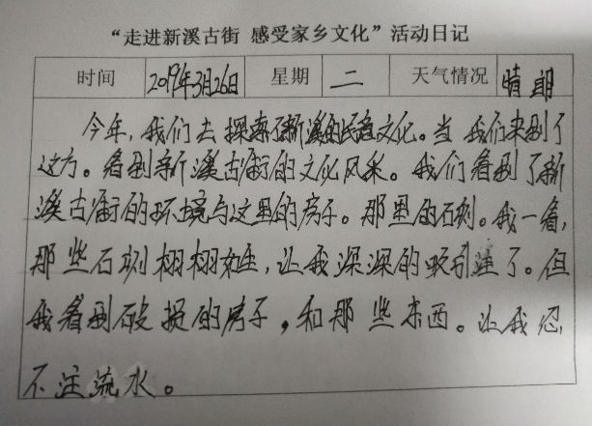 | 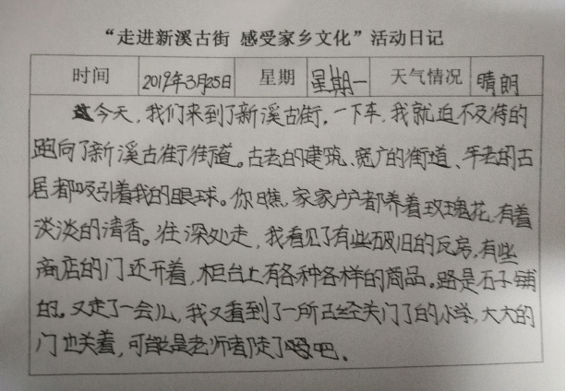
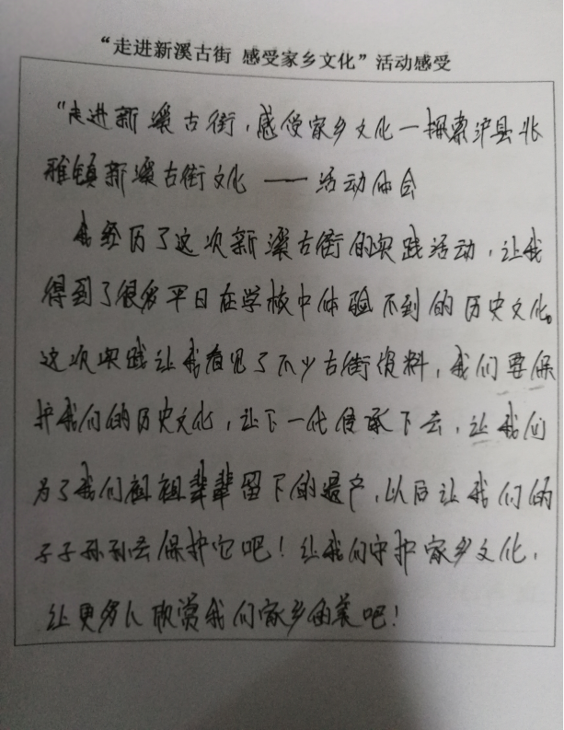 | 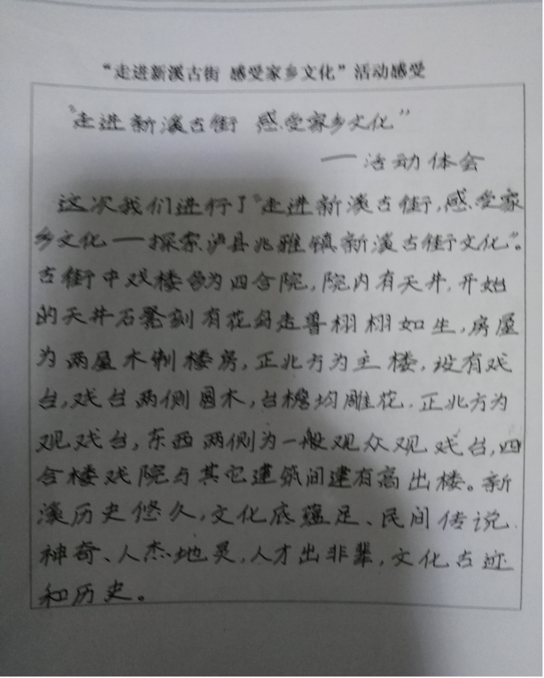
“走进新溪古街 感受家乡文化”实践活动，通过慧眼看新溪、灵舌访新溪、巧手画新溪、妙笔写新溪的活动，将劳动素养很好的融入其中，让学生在实践活动中收获满满。

- 科学技术方面：探索光影之谜
同学们在学习老教科版五年级上册《科学》第二单元《光》的知识后，开展以“探索光影之谜” 这一主题的实践活动。

1.实验探索光影之谜
同学们通过亲自劳动探究本单元的六个实验，掌握了光与影的一些规律。
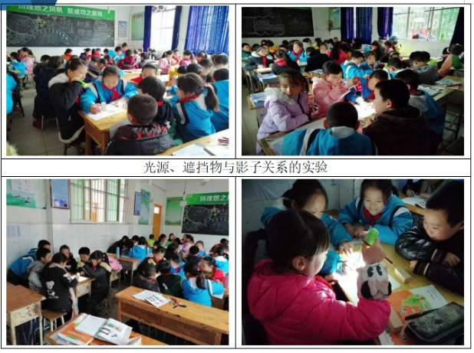 | 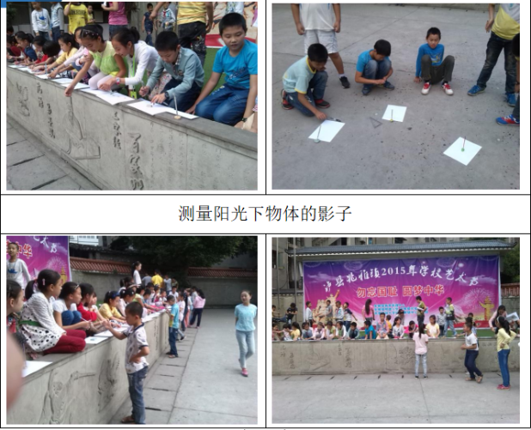
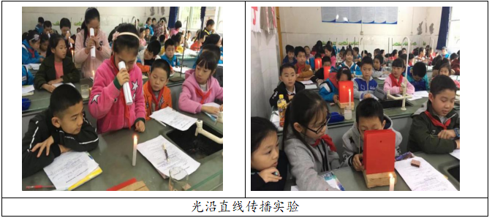 | 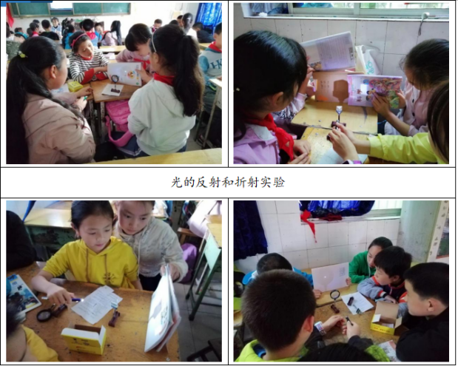
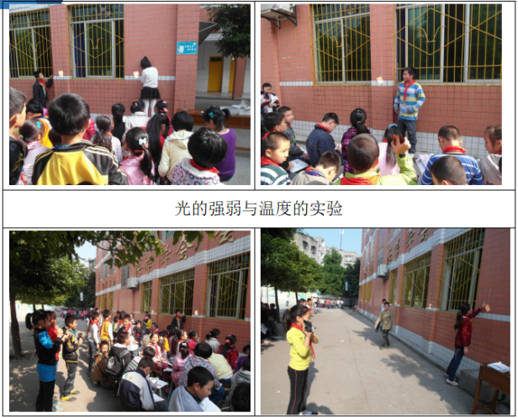 | 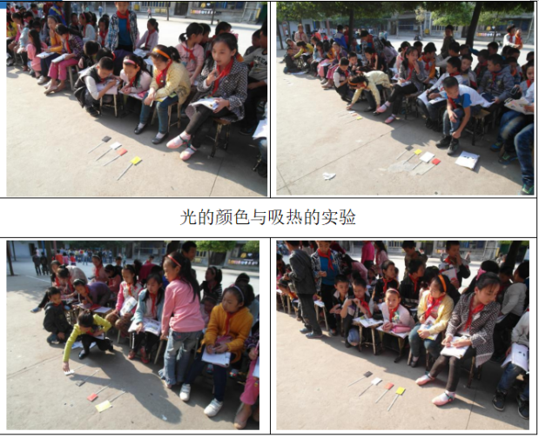

2.创新制作探索光影之谜
同学们把所学的光和影的知识应用和改进，制作出了很多的创新作品。
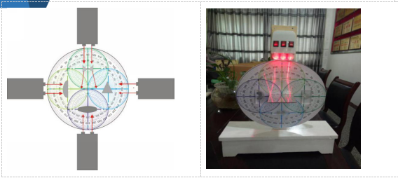 | 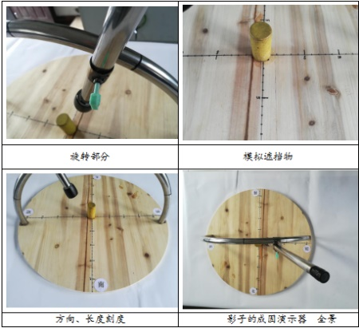
光的反射探究模型——通过平行光射入凸透镜、凹透镜、长方体透镜、半圆透镜，对比光线的传播路线。 | 影子的成因演示器  ——探索影子的变化规律
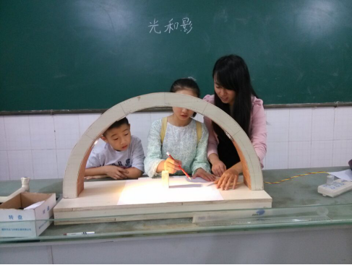 | 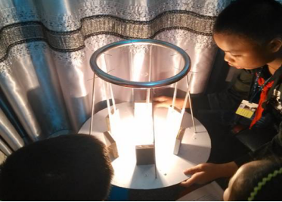
光影仪——探索影子的方向和长短随着光源位置的改变而改变的关系。 | 吸热演示器  ——探究物体的颜色与吸热的关系
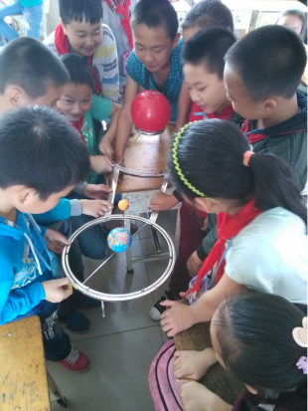 | 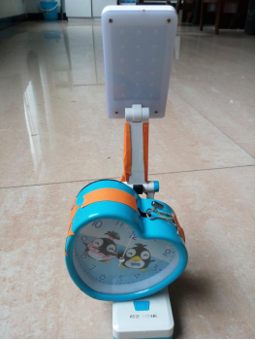
三球仪——用大小不同的三个球模拟太阳、地球、月球三者之间的关系。 | 光学闹钟——把闹钟唤醒人的方式从声音改为光线。

3.编程探索光影之谜
同学们利用scratch编程对所学科学内容进行虚拟实验。
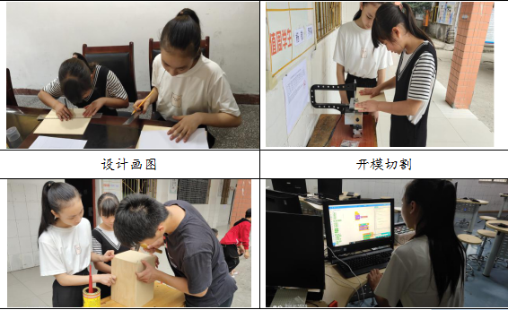 |  | 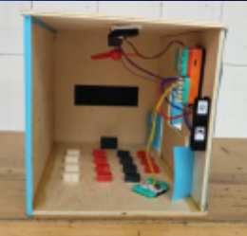
智能教室系统——利用光线传感器和温度传感器控制教室灯光与风扇
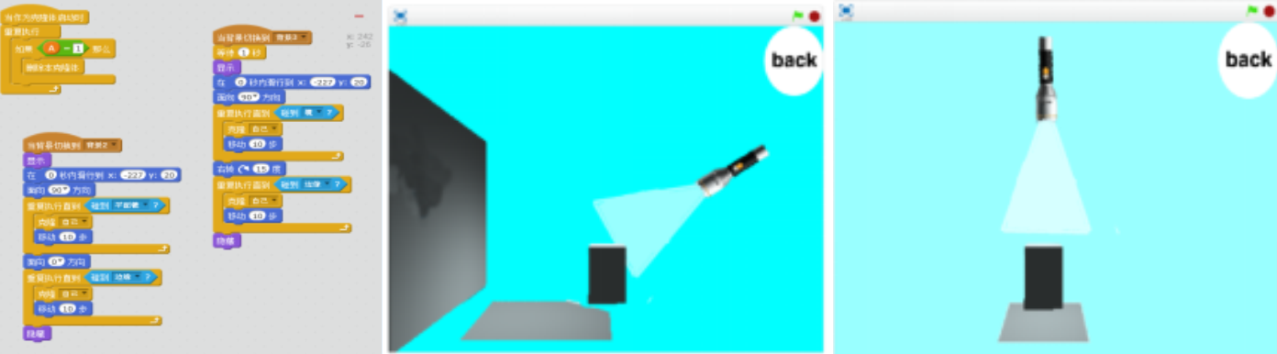
光和影动画——利用scratch编程制作光和影的关系虚拟实验动画。
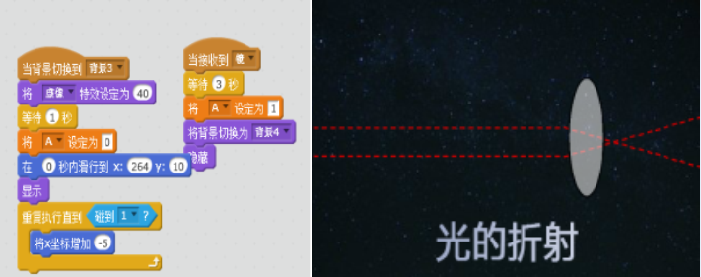 | 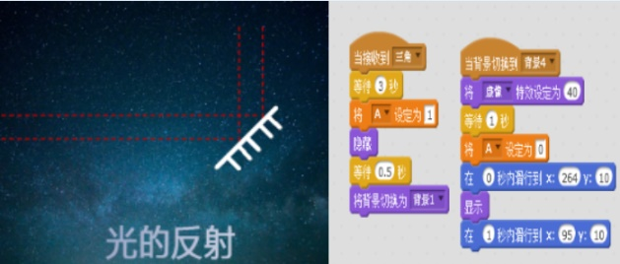
我是一束光——利用scratch编程制作光的折射、反射和射散虚拟实验动画。
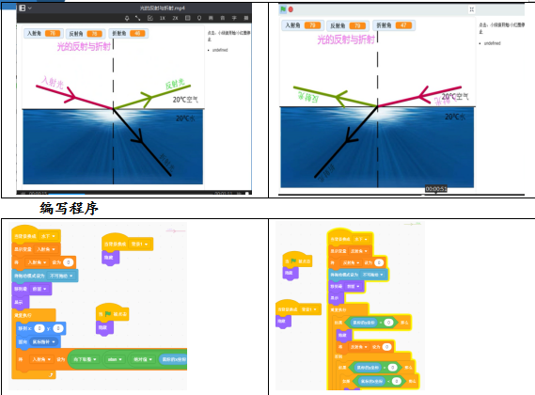 | 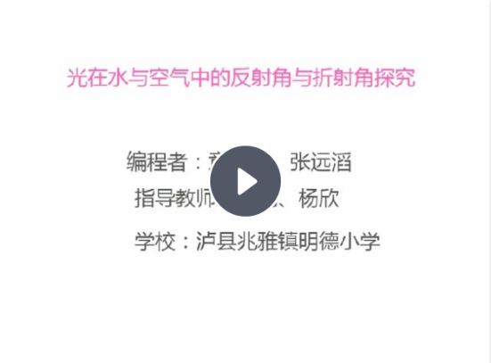
光的折射与反射——利用scratch编程制作光的折射和反射虚拟实验动画。
此实践活动以学科课程立足，很好地体现了学生的科学素养。同时又将劳动
素养融入到科学实验、创新制作、创意制造、电脑编程。更好地发挥了学生把各科知识融合在一起，活学活用的能力。
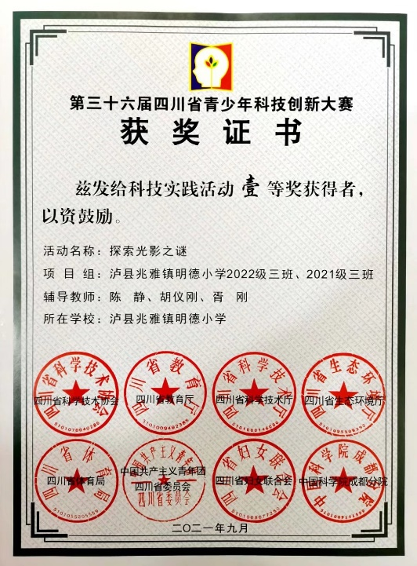

- 努力方向
以上实践活动只是代表我们过去努力的一些体现，在新课标的要求下，我们还应该继续努力，不断探索，加强学科融合，将劳动素养融入更多学科，让学生真真正正的将劳动素养融入自己的思想中。

